Домашняя работа по дискретной математике №2

Вариант 64

Работу выполнил: Решетников Сергей Евгеньевич (ИСУ №467233), P3108

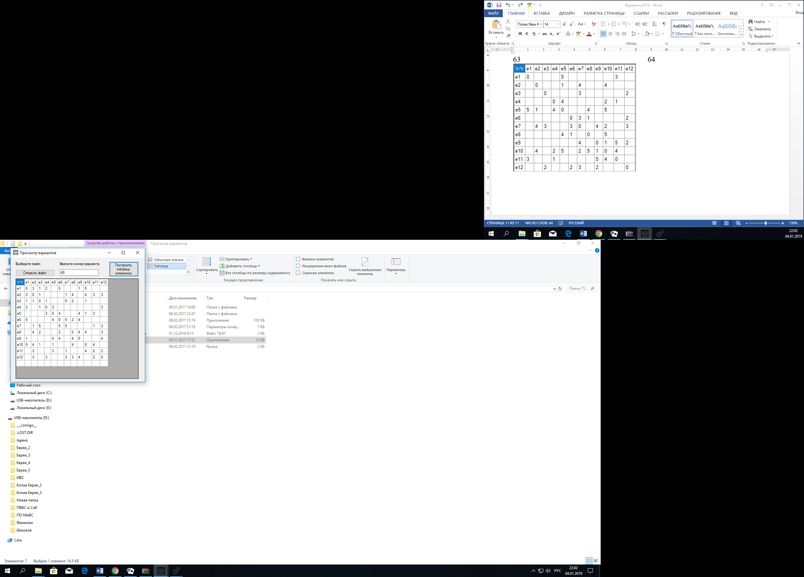
Задание: найти кратчайшие пути от начальной вершины e₁ ко всем остальным вершинам
Воспользуемся алгоритмом Дейкстры

1. l(e₁) = 0⁺; l(e_{i}) = ∞, для всех i ≠1, p = e₁
Результаты итерации запишем в таблицу

 | 1
e₁ | 0⁺
e₂ | ∞
e₃ | ∞
e₄ | ∞
e₅ | ∞
e₆ | ∞
e₇ | ∞
e₈ | ∞
e₉ | ∞
e₁₀ | ∞
e₁₁ | ∞
e₁₂ | ∞

2. Гe₁ = {e₂, e₃, e₄, e_{6,} e₉, e₁₀} - все пометки временные, уточним их:
l(e₂) = min[∞, 0⁺+3] = 3
l(e₃) = min[∞, 0⁺+1] = 1
l(e₄) = min[∞, 0⁺+2] = 2
l(e₆) = min[∞, 0⁺+5] = 5
l(e₉) = min[∞, 0⁺+1] = 1
l(e₁₀) = min[∞, 0⁺+5] = 5
3. l(e_{i}⁺) = min[l(e_{i})] = l(e₃) = 1;
4. Вершина e₃ получает постоянную пометку l(e₃) = 1⁺, p = e₃

 | 1 | 2
e₁ | 0⁺
e₂ | ∞ | 3
e₃ | ∞ | 1⁺
e₄ | ∞ | 2
e₅ | ∞ | ∞
e₆ | ∞ | 5
e₇ | ∞ | ∞
e₈ | ∞ | ∞
e₉ | ∞ | 1
e₁₀ | ∞ | 5
e₁₁ | ∞ | ∞
e₁₂ | ∞ | ∞
5. Не все вершины имеют постоянные пометки,
Гe₃ = {e₁, e₂, e₄, e₇, e₈, e₁₀}
Временные пометки имеют вершины е_{2,} е₄, e₇, e₈, e₁₀– уточняем их:
l(e₂) = min[3, 1+ 1] = 2
l(e₄) = min[2, 1+ 1] = 2
l(e₇) = min[∞, 5+ 1] = 6
l(e₈) = min[∞, 2+ 1] = 3
l(e₁₀) = min[5, 1+ 1] = 2
6. l(e_{i}⁺) = min[l(e_{i})] = l(e₉) = 1⁺
7. Вершина e₉ получает постоянную пометку l(e₉) = 1⁺, p = e₉

 | 1 | 2 | 3
e₁ | 0⁺
e₂ | ∞ | 3 | 2
e₃ | ∞ | 1⁺
e₄ | ∞ | 2 | 2
e₅ | ∞ | ∞ | ∞
e₆ | ∞ | 5 | 5
e₇ | ∞ | ∞ | 6
e₈ | ∞ | ∞ | 3
e₉ | ∞ | 1 | 1⁺
e₁₀ | ∞ | 5 | 2
e₁₁ | ∞ | ∞ | ∞
e₁₂ | ∞ | ∞ | ∞

8. Не все вершины имеют постоянные пометки,
Гe₉ = {e₁, e₅, e₆, e₈, e₁₂}
Временные пометки имеют вершины e₅, e₆, e₈, e₁₂ - уточняем их:
l(e₅) = min[∞, 4 + 1] = 5
l(e₆) = min[5, 4 + 1] = 5
l(e₈) = min[3, 4 + 1] = 3
l(e₁₂) = min[∞, 4 + 1] = 5
9. l(e_{i}⁺) = min[l(e_{i})] = l(e₂) = 2⁺
10. Вершина e₂ получает постоянную отметку I(e₂) = 2⁺, p = e₂
 | 1 | 2 | 3 | 4
e₁ | 0⁺
e₂ | ∞ | 3 | 2 | 2⁺
e₃ | ∞ | 1⁺
e₄ | ∞ | 2 | 2 | 2
e₅ | ∞ | ∞ | ∞ | 5
e₆ | ∞ | 5 | 5 | 5
e₇ | ∞ | ∞ | 6 | 6
e₈ | ∞ | ∞ | 3 | 3
e₉ | ∞ | 1 | 1⁺
e₁₀ | ∞ | 5 | 2 | 2
e₁₁ | ∞ | ∞ | ∞ | ∞
e₁₂ | ∞ | ∞ | ∞ | 5
11. Не все вершины имеют постоянные пометки,
Гe₂ = {e₁, e₃, e₇, e₈, e₁₀, e₁₁, e₁₂}
Временные пометки имеют вершины e₇, e₈, e₁₀, e₁₁, e₁₂ - уточняем их:
l(e₇) = min[6, 1 + 2] = 3
l(e₈) = min[3, 4 + 2] = 3
l(e₁₀) = min[2, 4 + 2] = 2
l(e₁₁) = min[∞, 3 + 2] = 5
l(e₁₂) = min[5, 3 + 2] = 5
12. l(e_{i}⁺) = min[l(e_{i})] = l(e₄) = 2⁺
13. Вершина e₄ получает постоянную отметку I(e₄) = 2⁺, p = e₄
 | 1 | 2 | 3 | 4 | 5
e₁ | 0⁺
e₂ | ∞ | 3 | 2 | 2⁺
e₃ | ∞ | 1⁺
e₄ | ∞ | 2 | 2 | 2 | 2⁺
e₅ | ∞ | ∞ | ∞ | 5 | 5
e₆ | ∞ | 5 | 5 | 5 | 5
e₇ | ∞ | ∞ | 6 | 6 | 3
e₈ | ∞ | ∞ | 3 | 3 | 3
e₉ | ∞ | 1 | 1⁺
e₁₀ | ∞ | 5 | 2 | 2 | 2
e₁₁ | ∞ | ∞ | ∞ | ∞ | 5
e₁₂ | ∞ | ∞ | ∞ | 5 | 5
14. Не все вершины имеют постоянные пометки,
Гe₄ = {e₁, e₃, e₅, e₁₂}
Временные пометки имеют вершины e₅, e₁₂ - уточняем их:
l(e₅) = min[5, 3 + 2] = 5
l(e₁₂) = min[5, 3 + 2] = 5
15. l(e_{i}⁺) = min[l(e_{i})] = l(e₁₀) = 2⁺
16. Вершина e₁₀ получает постоянную отметку I(e₁₀) = 2⁺, p = e₁₀

 | 1 | 2 | 3 | 4 | 5 | 6
e₁ | 0⁺
e₂ | ∞ | 3 | 2 | 2⁺
e₃ | ∞ | 1⁺
e₄ | ∞ | 2 | 2 | 2 | 2⁺
e₅ | ∞ | ∞ | ∞ | 5 | 5 | 5
e₆ | ∞ | 5 | 5 | 5 | 5 | 5
e₇ | ∞ | ∞ | 6 | 6 | 3 | 3
e₈ | ∞ | ∞ | 3 | 3 | 3 | 3
e₉ | ∞ | 1 | 1⁺
e₁₀ | ∞ | 5 | 2 | 2 | 2 | 2⁺
e₁₁ | ∞ | ∞ | ∞ | ∞ | 5 | 5
e₁₂ | ∞ | ∞ | ∞ | 5 | 5 | 5
17. Не все вершины имеют постоянные пометки,
Гe₁₀ = {e₁, e₂, e₃, e₅, e₈, e₁₁}
Временные пометки имеют вершины e₅, e₈, e₁₁ - уточняем их:
l(e₅) = min[5, 1 + 2] = 3
l(e₈) = min[3, 4 + 2] = 3
l(e₁₁) = min[5, 4 + 2] = 5
18. l(e_{i}⁺) = min[l(e_{i})] = l(e₅) = 3⁺
19. Вершина e₅ получает постоянную отметку I(e₅) = 3⁺, p = e₅
 | 1 | 2 | 3 | 4 | 5 | 6 | 7
e₁ | 0⁺
e₂ | ∞ | 3 | 2 | 2⁺
e₃ | ∞ | 1⁺
e₄ | ∞ | 2 | 2 | 2 | 2⁺
e₅ | ∞ | ∞ | ∞ | 5 | 5 | 5 | 3⁺
e₆ | ∞ | 5 | 5 | 5 | 5 | 5 | 5
e₇ | ∞ | ∞ | 6 | 6 | 3 | 3 | 3
e₈ | ∞ | ∞ | 3 | 3 | 3 | 3 | 3
e₉ | ∞ | 1 | 1⁺
e₁₀ | ∞ | 5 | 2 | 2 | 2 | 2⁺
e₁₁ | ∞ | ∞ | ∞ | ∞ | 5 | 5 | 5
e₁₂ | ∞ | ∞ | ∞ | 5 | 5 | 5 | 5
20. Не все вершины имеют постоянные пометки,
Гe₅ = {e₄, e₆, e₉, e₁₀, e₁₁}
Временные пометки имеют вершины e₆, е₁₁ - уточняем их:
l(e₁₁) = min[5, 3 + 3] = 5
l(e₆) = min[5, 4 + 3] = 5
21. l(e_{i}⁺) = min[l(e_{i})] = l(e₇) = 3⁺
22. Вершина e₇ получает постоянную отметку I(e₇) = 3⁺, p = e₇

 | 1 | 2 | 3 | 4 | 5 | 6 | 7 | 8
e₁ | 0⁺
e₂ | ∞ | 3 | 2 | 2⁺
e₃ | ∞ | 1⁺
e₄ | ∞ | 2 | 2 | 2 | 2⁺
e₅ | ∞ | ∞ | ∞ | 5 | 5 | 5 | 3⁺
e₆ | ∞ | 5 | 5 | 5 | 5 | 5 | 5 | 5
e₇ | ∞ | ∞ | 6 | 6 | 3 | 3 | 3 | 3⁺
e₈ | ∞ | ∞ | 3 | 3 | 3 | 3 | 3 | 3
e₉ | ∞ | 1 | 1⁺
e₁₀ | ∞ | 5 | 2 | 2 | 2 | 2⁺
e₁₁ | ∞ | ∞ | ∞ | ∞ | 5 | 5 | 5 | 5
e₁₂ | ∞ | ∞ | ∞ | 5 | 5 | 5 | 5 | 5
23. Не все вершины имеют постоянные пометки,
Гe₇ = {e₂, e₃, e₆, e₁₁, e₁₂}
Временные пометки имеют вершины e₆, е₁₁, e₁₂ - уточняем их:
l(e₆) = min[5, 5 + 3] = 5
l(e₁₁) = min[5, 1 + 3] = 4
l(e₁₂) = min[5, 3 + 3] = 5
24. l(e_{i}⁺) = min[l(e_{i})] = l(e₈) = 3⁺
25. Вершина e₉ получает постоянную отметку I(e₈) = 3⁺, p = e₈
 | 1 | 2 | 3 | 4 | 5 | 6 | 7 | 8 | 9
e₁ | 0⁺
e₂ | ∞ | 3 | 2 | 2⁺
e₃ | ∞ | 1⁺
e₄ | ∞ | 2 | 2 | 2 | 2⁺
e₅ | ∞ | ∞ | ∞ | 5 | 5 | 5 | 3⁺
e₆ | ∞ | 5 | 5 | 5 | 5 | 5 | 5 | 5 | 5
e₇ | ∞ | ∞ | 6 | 6 | 3 | 3 | 3 | 3⁺
e₈ | ∞ | ∞ | 3 | 3 | 3 | 3 | 3 | 3 | 3⁺
e₉ | ∞ | 1 | 1⁺
e₁₀ | ∞ | 5 | 2 | 2 | 2 | 2⁺
e₁₁ | ∞ | ∞ | ∞ | ∞ | 5 | 5 | 5 | 5 | 4
e₁₂ | ∞ | ∞ | ∞ | 5 | 5 | 5 | 5 | 5 | 5
26. Не все вершины имеют постоянные пометки,
Гe₈ = {e₂, e₃, e₆, e₉, e₁₀, e₁₂}
Временные пометки имеют вершины e₆, e₁₂ - уточняем их:
l(e₆) = min[5, 2 + 3] = 5
l(e₁₂) = min[5, 3 + 3] = 5
27. l(e_{i}⁺) = min[l(e_{i})] = l(e₁₁) = 4⁺
28. Вершина e₁₁ получает постоянную отметку I(e₁₁) = 4⁺, p = e₁₁

 | 1 | 2 | 3 | 4 | 5 | 6 | 7 | 8 | 9 | 10
e₁ | 0⁺
e₂ | ∞ | 3 | 2 | 2⁺
e₃ | ∞ | 1⁺
e₄ | ∞ | 2 | 2 | 2 | 2⁺
e₅ | ∞ | ∞ | ∞ | 5 | 5 | 5 | 3⁺
e₆ | ∞ | 5 | 5 | 5 | 5 | 5 | 5 | 5 | 5 | 5
e₇ | ∞ | ∞ | 6 | 6 | 3 | 3 | 3 | 3⁺
e₈ | ∞ | ∞ | 3 | 3 | 3 | 3 | 3 | 3 | 3⁺
e₉ | ∞ | 1 | 1⁺
e₁₀ | ∞ | 5 | 2 | 2 | 2 | 2⁺
e₁₁ | ∞ | ∞ | ∞ | ∞ | 5 | 5 | 5 | 5 | 4 | 4⁺
e₁₂ | ∞ | ∞ | ∞ | 5 | 5 | 5 | 5 | 5 | 5 | 5
29. Не все вершины имеют постоянные пометки,
Гe₁₁ = {e₂, e₅, e₇, e₁₀, e₁₂}
Временные пометки имеют вершины e₁₂ - уточняем их:
l(e₁₂) = min[5, 2 + 4] = 5
30. l(e_{i}⁺) = min[l(e_{i})] = l(e₆) = 5⁺
31. Вершина e₁₂ получает постоянную отметку I(e₆) = 5⁺, p = e₆
 | 1 | 2 | 3 | 4 | 5 | 6 | 7 | 8 | 9 | 10 | 11
e₁ | 0⁺
e₂ | ∞ | 3 | 2 | 2⁺
e₃ | ∞ | 1⁺
e₄ | ∞ | 2 | 2 | 2 | 2⁺
e₅ | ∞ | ∞ | ∞ | 5 | 5 | 5 | 3⁺
e₆ | ∞ | 5 | 5 | 5 | 5 | 5 | 5 | 5 | 5 | 5 | 5⁺
e₇ | ∞ | ∞ | 6 | 6 | 3 | 3 | 3 | 3⁺
e₈ | ∞ | ∞ | 3 | 3 | 3 | 3 | 3 | 3 | 3⁺
e₉ | ∞ | 1 | 1⁺
e₁₀ | ∞ | 5 | 2 | 2 | 2 | 2⁺
e₁₁ | ∞ | ∞ | ∞ | ∞ | 5 | 5 | 5 | 5 | 4 | 4⁺
e₁₂ | ∞ | ∞ | ∞ | 5 | 5 | 5 | 5 | 5 | 5 | 5 | 5

32. Не все вершины имеют постоянные пометки,
Гe₆ = {e₁, e₅, e₇, e₈, e₉}
Все представленные вершины имеют постоянные пометки
30. l(e_{i}⁺) = min[l(e_{i})] = l(e₁₂) = 5⁺
 | 1 | 2 | 3 | 4 | 5 | 6 | 7 | 8 | 9 | 10 | 11 | 12
e₁ | 0⁺
e₂ | ∞ | 3 | 2 | 2⁺
e₃ | ∞ | 1⁺
e₄ | ∞ | 2 | 2 | 2 | 2⁺
e₅ | ∞ | ∞ | ∞ | 5 | 5 | 5 | 3⁺
e₆ | ∞ | 5 | 5 | 5 | 5 | 5 | 5 | 5 | 5 | 5 | 5⁺
e₇ | ∞ | ∞ | 6 | 6 | 3 | 3 | 3 | 3⁺
e₈ | ∞ | ∞ | 3 | 3 | 3 | 3 | 3 | 3 | 3⁺
e₉ | ∞ | 1 | 1⁺
e₁₀ | ∞ | 5 | 2 | 2 | 2 | 2⁺
e₁₁ | ∞ | ∞ | ∞ | ∞ | 5 | 5 | 5 | 5 | 4 | 4⁺
e₁₂ | ∞ | ∞ | ∞ | 5 | 5 | 5 | 5 | 5 | 5 | 5 | 5 | 5⁺

